Object-Oriented Programming
Assignment #2 Resistance Coup
담당교수: 윤은영
학번: 20180400
이름: 신민석
명예서약(Honor code)
“나는 이 프로그래밍 과제를 다른 사람의 부적절한 도움 없이 완수하였습니다.”
목차
Object-Oriented Programming 1
1. 프로그램 개요 2
# 목표 2
# 문제 이해 2
2. 프로그램 구조 및 구현 설명 2
# Flow chart for void usrturn(), void pcturn(int) 5
3. 프로그램 실행 및 예제 시연 5
# 컴파일 및 실행 5
# 리눅스 환경 8
4. Discussion & Improvements 8
5. References 9

프로그램 개요

# 목표
이번 프로그램에서 Class를 활용하여 객체지향 프로그래밍을 하는 방법을 배운다. 상속은 사용하지 않는다.

# 문제 이해
이번 문제에서는 레지스탕스 쿱 게임을 컴퓨터로 구현하는 것을 목표로 한다.
컴퓨터는 기초적인 상황 판단 능력 (죽은 자를 공격하지 않기)를 가지고, 확률에 기반하여 선택을 내린다.

프로그램 구조 및 구현 설명
본 프로그램에서 게임을 진행하는데 필요한 다양한 기능들을 클래스와 메소드로 작성하였다.
Card
멤버 변수
private:
const string du;
const string as;
const string ca;
const string co;
public:
string name;
int job;
int open;
메소드
public:
Card() : du(" Duke "), as("Assassin"), ca(" Captain"), co("Contessa")
{
job = 4;
open = 0;
}
void setJob(int);
설명
Card는 카드 객체이며, 현재 카드 상태와 직업을 가지고 있다.
이니셜라이저를 통해 직업 const string을 할당한다.

Deck
멤버 변수
private:
Card cardl[4];
메소드
public:
Deck() = default;
void setCard(int, int, int, int);
int shuffle(int); //기존 카드를 덱에 넣고 꺼내기
설명
Deck은 바닥에 놓인 4개의 카드가 있는 객체이다. Shuffle 메소드를 통해 덱에 기존 카드를 넣고새 카드를 빼는 동작이 구현되어 있다.

Player
멤버 변수
private:
int coin;
int type; //0:인간, 123:pc
int die;
Card cardl[2];
public:
static int deadcnt; //총사망자수
메소드
public:
Player(int type_) {
type = type_;
coin = 2;
die = 0;
}
void print(); //카드 내용 출력
void setCard(int, int); //카드 초기세팅
int coins() { return coin; }
void coinplus(int a) { coin += a; }
void openrand(); //랜덤으로 카드를 공개
int cardhave(int); //카드를 가지고 있는가?
void exchgeCard(int o, int news); //카드 교환
void coup(Player(&plr)[4]); //쿠 실행
int dead() { return die; }
int botherwonjo(); //원조방해 10% 여부
설명
Player는 게임에 참가하는 참가자를 나타낸다. 참가자사 수행할 수 있는 카드 오픈하기, 코인 더하기 등등의 동작이 구현되어 있으며, 사망할 경우에는 static 변수 deadcnt를 사용하여 총 사망자 수를 통합하여 센다. 쿠 실행을 제외한 나머지 동작은 Run class 내부 메소드에서 수행한다.

Prtstr
멤버 변수
private:
std::string document;
메소드
public:
void prt();
Prtstr(int a);
설명
Prtstr는 내부에 저장된 string document를 프린트하는 역할을 한다. 특별한 기능은 없으며 생성자에 따라 가지는 document가 달라진다.

Run
멤버 변수
private:
Player plr[4] = { Player(0), Player(1), Player(2) ,Player(3) };
Deck deck;
private:
void usrturn();
void pcturn(int);
void dispCard(); //카드목록표시
int p20p(int); //20%확률로 돌아가며 대상자 추출
int chall(int, int, int); //도전하기 challenge
void shuffle(int(&shuff)[12]); //초기 카드섞기
public:
void print(); //초기설명서 출력
void turns(); //게임 진행
설명
Run은 많은 수의 메소드가 정의되어 있으며, 게임의 진행을 총괄하는 객체이다. void turns(); 함수가 void usrturn(), void pcturn(int) 메소드들을 호출하며 각자 턴을 돌아가면서 진행하게 된다.
P20p, chall 등의 함수는 void usrturn(), void pcturn(int) 메소드 내부에서 모듈화를 위해 사용되는 메소드로, 외부에서 접근할 필요가 없어 private 메소드로 선언하였다.
Shuffle 함수 및 print 메소드는 게임이 초기에 실행될 때 사용하는 메소드이다.

# Flow chart for void usrturn(), void pcturn(int)
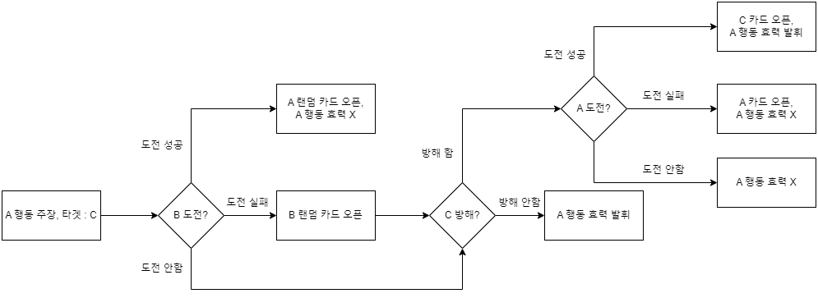
김정헌, Assignment2.pdf, 2022

프로그램 실행 및 예제 시연
본 프로그래밍 과제는 윈도우 vs 2022 환경에서 진행하였다. 코드 파일은 클래스 별로 나누어져 있으나, randoms.cpp 와 random.h는 클래스가 아니다. 코드 파일 리스트는 다음과 같다.
main.cpp | Card.cpp | Deck.cpp | Player.cpp | Prtstr.cpp | Run.cpp | randoms.cpp
 | Card.h | Deck.h | Player.h | Prtstr.h | Run.h | randoms.h

# 컴파일 및 실행
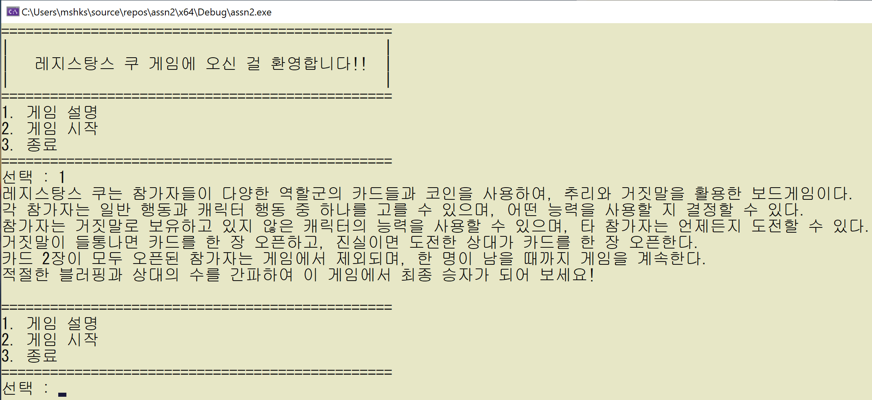
프로그램을 실행하면 3개의 메뉴가 뜨고, 1번을 선택했을 경우 게임 설명이 나온다.

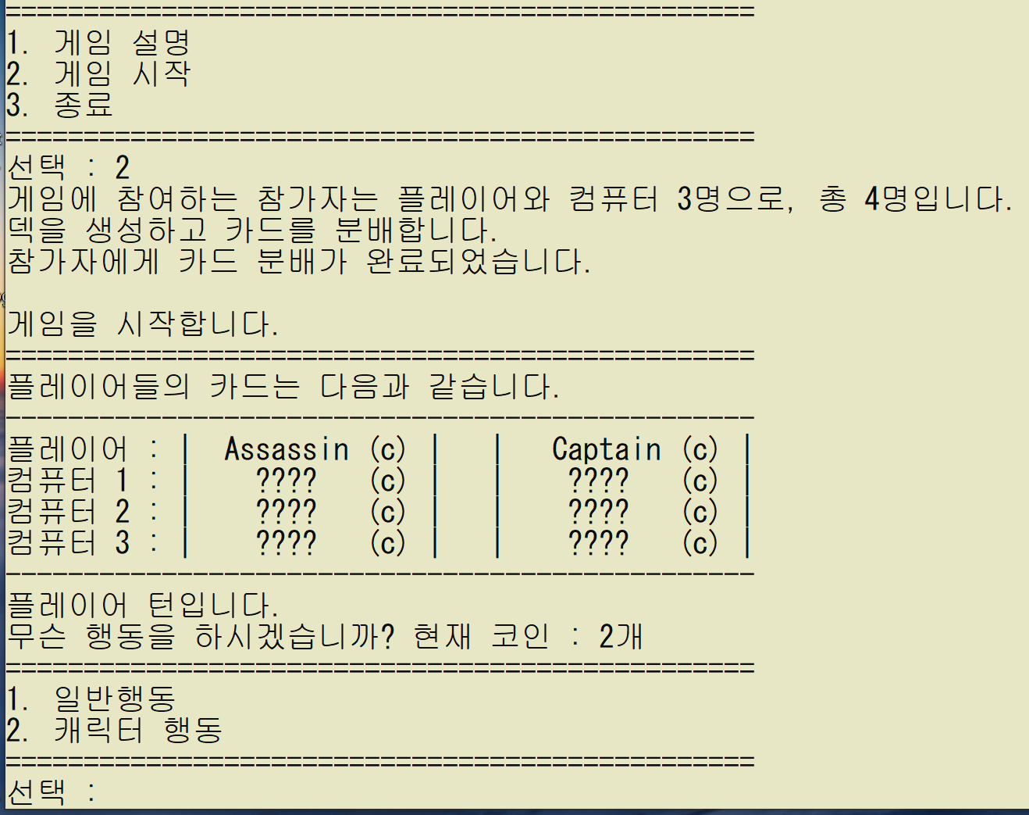
게임 시작을 누를 경우 게임이 시작된다. 초기 안내메시지가 출력되고나서, 초기 덱 세팅이 완료되었다.

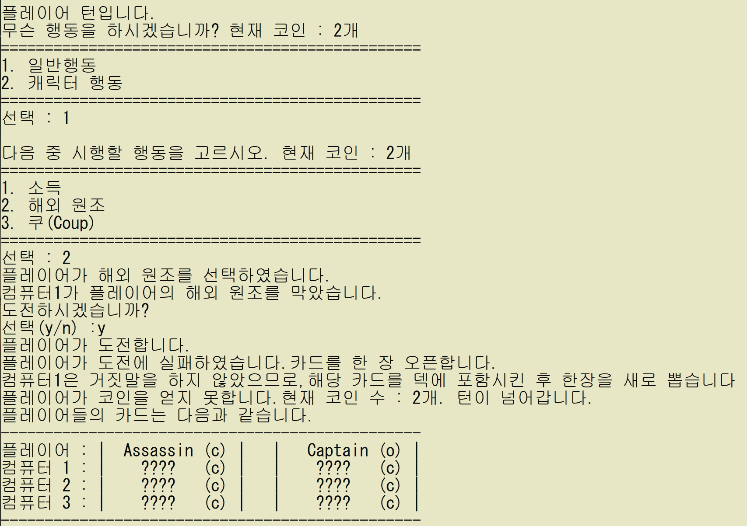
해외 원조를 선택하여 방해를 받고 도전에 실패한 모습이다. 플레이어의 카드 하나가 랜덤으로 공개되었다.

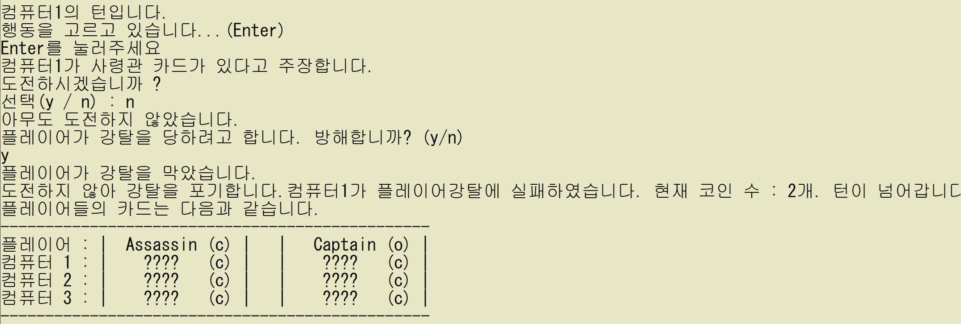
컴퓨터 1의 턴으로 넘어갔으며, 도전은 받지 않았지만 본인을 강탈하려고 하여 방해했는데 컴퓨터는 수긍하였다.

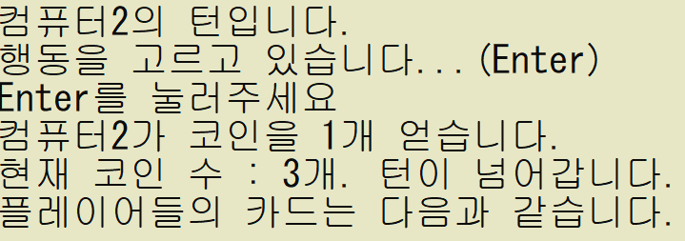
컴퓨터 2는 소득을 선택하여 코인이 3개가 되었다.

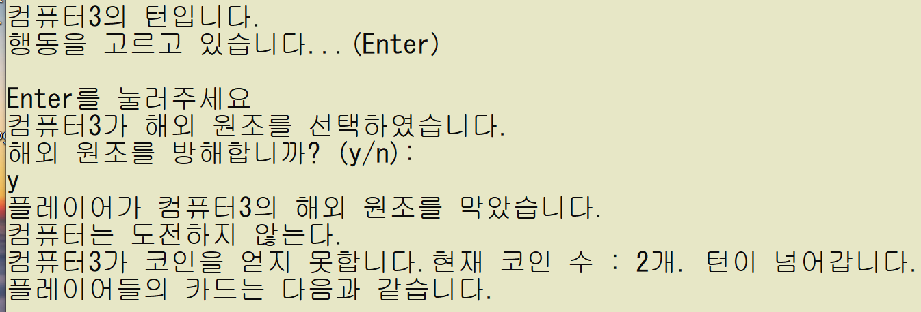
본인이 해외 원조를 방해하였는데 컴퓨터는 도전하지 않고 수긍하였다.

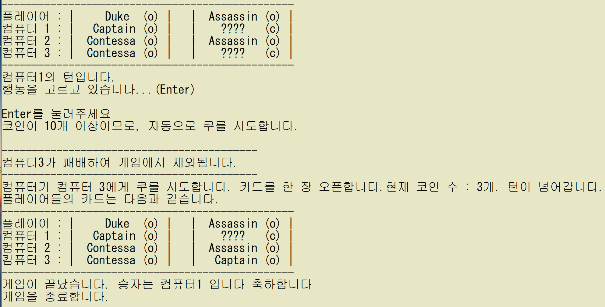
게임을 계속 진행하였다. 자동 쿠 결정이 잘 작동하며, 승자가 잘 결정되어 프로그램이 종료됨을 볼 수 있다.

# 리눅스 환경
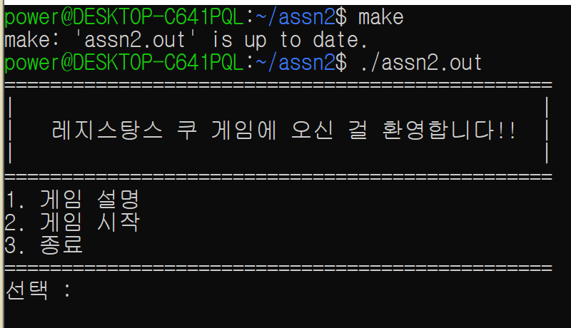
리눅스 환경에서도 잘 실행된다.

Discussion & Improvements
- 메모리 누수는 발행하지 않는다.
- 엔터키 입력을 받는 데에 약간 어려움이 있었다. 엔터키를 입력해 진행하는 부분에서 키보드버퍼에 의한 문제의 있다. Enter 키는 그 자체로 문자이지만 입력을 넣어주는 기능이 겹쳐져 문제의 원인이 될 가능성이 크다. getch() 함수를 이용하면 깔끔히 처리되지만, 비표준 함수 이므로 지양하는 것이 옳다고 생각해 사용하지 않았다.
- 객체 지향 언어에서 class를 사용하는데, 비슷한 유형의 class를 모아 하나의 class로 구현하려 하니 class 내부가 다소 복잡해지게 되었다. Class의 상속을 사용하여 비슷한 클래스들을 여러 개 정의하여 더 깔끔하게 코딩할 수 있을 것 같다.

References
- [C언어/C++] 키보드 입력 받기 (getch, kbhit) 함수 사용법 & 예제 (tistory.com)
- 김정헌, Assignment2.pdf,Flow chart, 2022

